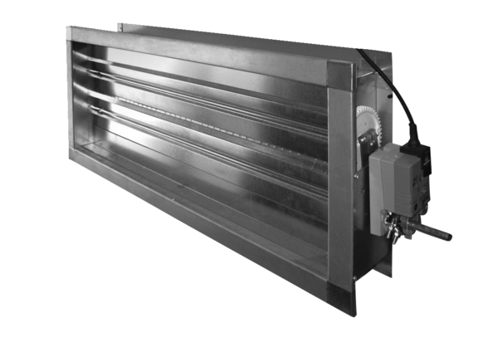Abluftklappe ABMA 2000-FRVerpackungseinheit: 1 StückSortiment: 19
Artikelnummer: 0043.0369Hersteller: AEREX

